第3节 能源
教学目标
【知识与技能】
1．通过实例了解自然界中有哪些不同形式的能量．
2．常识性了解能源的概念和分类．
3．了解世界能源储量及人类能源消耗的增长和需求状况．
【过程与方法】
1．通过学习能源的划分种类，认识到事物可以从不同角度划分．
2．通过对各种新能源利用的构想，培养科学想象力．
【情感、态度与价值观】
1．在学习能源储量有限性的过程中，产生能源危机感，形成合理利用能源和节能意识．
2．通过学习新能源的开发情况，激发学习物理的兴趣．
重点难点
【重点】
形成能源危机和可持续发展的意识．
【难点】
让学生区别能源从不同角度分类的情况．
教学过程
知识点一 能源的分类
【自主学习】
阅读课本P46－47，完成以下问题：
1．凡是能为人类提供某种形式的能量的物质资源都叫作能源．
2．按产生方式可以将能源分为一次能源和二次能源.一次能源：指从自然界直接获取，而不改变其基本形态的能源．二次能源：无法直接从自然界获取，由一次能源经过加工，转换成另一种形态的能源．
3．按利用的程度可将能源分为常规能源和新能源.新能源：指目前尚未被广泛利用而正在积极研究以便推广的一次能源．
4．按再生性可将能源分为可再生能源和不可再生能源.不可再生能源：指须经过地质年代(亿万年)才能形成而短期内无法再生的一次能源．
【合作探究】
演示一 应用前景广阔的生物质能——沼气
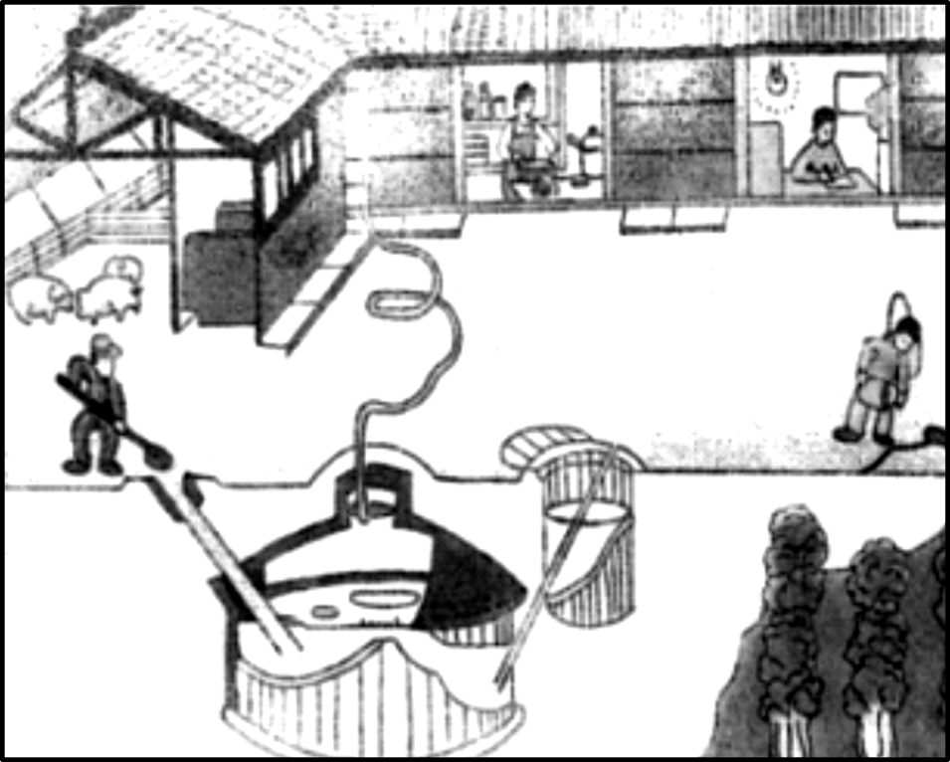
1．请说出沼气是如何产生的？
答：有机物质在厌氧环境中，在一定的温度、湿度、酸碱度的条件下，通过微生物发酵作用，产生的一种可燃气体叫作沼气．
2．沼气应用有哪些优点？
答：沼气是一种可再生能源，将在能源日益枯竭的情况中发挥重要作用；沼气还是一种清洁能源，不会对环境造成污染，因此前景广阔．
演示二 地球上不可再生能源情况
种类 | 储量(按标准煤计)/10¹²kg
种类 | 以探明 | 潜在
煤 | 900 | 2 700
石油 | 100 | 36
天然气 | 74 | 60
铀 | 1 300 | 1 600
通过表中数据，可以得出什么信息？
答：通过表中数据，可以知道我们目前主要使用的能源大部分是不可再生能源，随着不断地使用，总会有枯竭的一天．
演示三 讨论交流：能源的分类
能源种类繁多，分类标准也不是唯一的．如果根据能源消耗后是否造成环境污染来分类，可分为污染型能源和清洁型能源．请试着分析：煤炭、风能、潮汐能、石油、水力、电力、太阳能、柴火、地热能、核能以及你所能了解的其他类型能源中，哪些属于污染型能源，哪些属于清洁型能源．
答：污染型能源：煤炭、石油、柴火；清洁型能源：风能、潮汐能、水力、电力、太阳能、地热能、核能．
【教师点拨】
1．能源是一切物质生活和社会经济发展的基础．
2．能源的分类标准不唯一．
【跟进训练】
1．下列能源中，一旦消耗就很难再生的是( D )
A．太阳能 B．水能
C．风能 D．石油
2．下列有关能源的说法中正确的是( B )
A．石油是可再生能源 B．煤炭是不可再生能源
C．电能是一次能源 D．太阳能是二次能源
3．下列能源中，既是一次能源又是可再生能源的是( B )
A．核能 B．风能
C．石油 D．煤
知识点二 世界能源储量及需求
【自主学习】
阅读课本P48，完成以下问题：
1．缓解“能源危机”的途径是提高能源的利用率，节约能源.
2．随着科学技术的发展和社会的进步，人类开发出新的能源，解决“能源危机”．
【合作探究】
演示四 人类对能源需求情况
年份 | 需求量(按标准煤计)/10¹²kg | 年份 | 需求量(按标准煤计)/10¹²kg
1980 | 7.5 | 2020 | 15.0
1984 | 7.8 | 2040 | 18.0
2000 | 11.0 | 2060 | 21.0
1.通过上表我们可以知道什么？
答：世界经济的发展和人口的增加导致能源需求量迅速增长．
2．面对“能源危机”，我们应该怎么做？
答：我们应该关注“可持续发展”的问题，研究开发新能源，以减少对传统能源的依赖程度．
【教师点拨】
1．目前人类使用的化石能源是不可再生能源.
2．传统能源储量的有限性与需求量的逐年增加是当今世界面临的能源问题的核心．
【跟进训练】
解决人类对能源需求问题的根本出路是( C )
A．积极寻找富含能源的星球供人类定居
B．加快开采地球上的化石燃料资源
C．依靠科学技术，不断开发新能源
D．尽可能节约能源
课堂小结
1．能源的分类
(1)能否直接从自然界直接获取：一次能源、二次能源．
(2)当前是否被广泛利用：常规能源、新能源．
(3)短期内是否能够不断补充：可再生能源、不可再生能源．
2．世界能源储量及需求
研究开发新能源，以减少对传统能源的依赖程度，是世界各国面临的重要任务．
练习设计
完成本课对应训练．
温馨提示：实验视频见课件．

